**第1周 简单输入输出**

**一、进入“中国大学MOOC”平台自主学习并完成每讲作业**

第1讲 计算机的工作原理

第2讲 初识C#程序

**二、新建文件夹，命名格式为：学号姓名-第1周，并完成以下编程练习存入该文件夹（如：1929401050卢宇-第1周）。全部完成后将此文件夹压缩打包提交到http://sit.suda.edu.cn**

**sy1-1：输出“I Love C#”。**

操作步骤：

1、启动开发环境Visual Studio，选择“文件-新建-项目”，参照下图输入项目名称，选择项目位置，然后单击“确定”按钮。

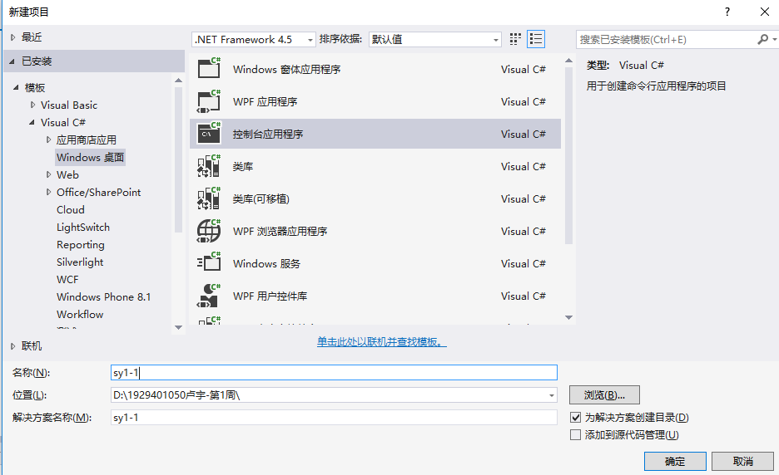

2、双击“解决方案资源管理器”中的“Program.cs”，参考下图输入程序代码。



3、单击工具栏中的“启动”按钮运行程序，运行效果如下：

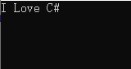

4、关闭软件。至此完成一个作业。

**sy1-2 ：输入用户名，输出针对该用户的欢迎信息和再见信息。**

运行效果截屏：

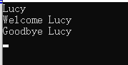

程序代码截屏：

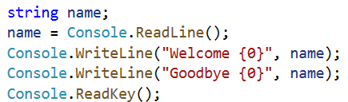

**sy1-3：输入两个整数，输出它们的和、差、积、商。**

运行效果截屏：

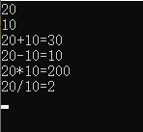

程序代码截屏：

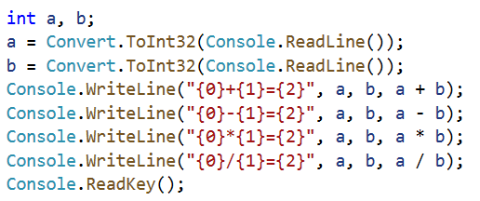

**sy1-4：输入三个整数，输出它们的和与积。运行效果如下：**

运行效果截屏：

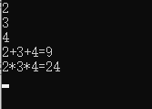

程序代码截屏：

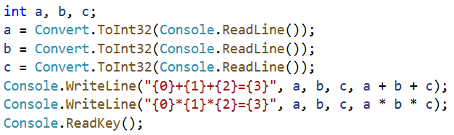

**sy1-5：输入一个字符，输出该字符的ASCII码。运行效果如下：**

运行效果截屏：

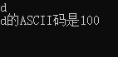

程序代码截屏：

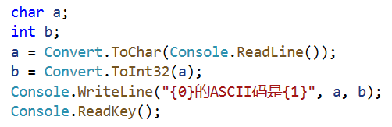

**三、补充完整上述每题的运行效果截屏和程序代码截屏，在此文档的文件名前面加上自己的学号和姓名，然后将该文件提交到**[**http://sit.suda.edu.cn**](http://sit.suda.edu.cn)**。注意：该word文档不要打包。**